Biotechnologisch hergestelltes Kollagen: GELITA & Geltor unterzeichnen Absichtserklärung zur Vermarktung in Nahrungsergänzungsmittel, einem Markt mit enormem Wachstumspotenzial

Während einer der führenden Lebensmittel- und Gesundheitsmessen in den USA, der Supply Side West (SSW) Expo, unterzeichneten Vertreter von GELITA und Geltor eine Absichtserklärung zur Entwicklung, Herstellung und Vermarktung der ersten verzehrbaren biotechnologisch hergestellten Kollagenproteine. Die kommerzielle Vermarktung ist für Ende 2020 geplant. Gemäß dieser Vereinbarung wird Geltor das Premium-Kollagen biotechnologisch entwickeln und herstellen, während GELITA die notwendigen klinischen Studien zur Wirksamkeit durchführt und danach die Vermarktung in Ergänzung zu dem existierenden Kollagen Portfolio übernimmt.
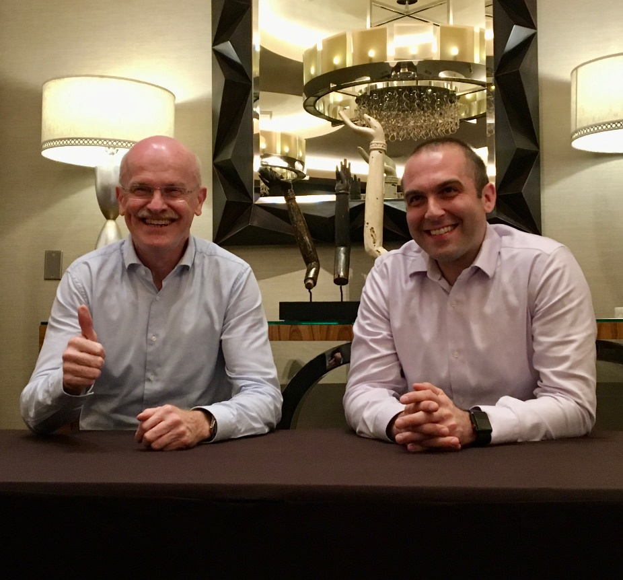
GELITA, der führende Anbieter auf dem globalen Kollagenproteinmarkt, ist der erste Kollagenproduzent, der an das große Potenzial biotechnologischer Kollagenpeptide geglaubt hat und in größerem Umfang in Geltor investiert hat. GELITA wird nun in einem nächsten Schritt ein aktiver Partner bei der Entwicklung, Erforschung und Vermarktung von Kollagen-Inhaltsstoffen der nächsten Generation.
Links: Hans-Ulrich Frech, Global Vice President; GELITA
Rechts: Alexander Lorestani, CEO and co-founder; Geltor
Geltor, ein Biodesign-Unternehmen, das hochwertige Designerproteine durch Fermentation herstellt, ist das erste Unternehmen, das den Markt für tierfreies Kollagen erschließt. Es ist das erste Unternehmen, das ein Portfolio an preisgekrönten tierfreien Proteinzutaten für den Hautpflegemarkt herausgebracht hat: Collume™, ein Meerestier basiertes Kollagen; und HumaColl21™, ein auf humaner Basis entwickeltes Kollagen. Die Vereinbarung mit GELITA markiert den Beginn der Expansion des kalifornischen Unternehmens in den Lebensmittel- und Getränkemarkt.

Weltweit verzeichnen die GELITA Kollagenpeptide ein zweistelliges Wachstum. Als Pionier in der klinischen Forschung und Produktion von Kollagenpeptiden ist GELITA optimistisch hinsichtlich einer erfolgreichen Vermarktung einer firmeneigenen Produkt-Plattform für die ersten verzehrbaren biotechnologisch hergestellten Kollagene.

Hans-Ulrich Frech, Global VP der Business Unit Collagen Peptides bei GELITA, erklärte: „Die Entscheidung von GELITA, in Biotechnologie zu investieren, ist ein hervorragendes Beispiel für unser Innovations-Engagement und das Erkennen von Marktbedürfnissen. Frech fuhr fort, dass die bevorstehende Erweiterung des Portfolios um nicht-tierische Kollagenpeptide die Position von GELITA als Marktführer weiter festigen und die Befriedigung verschiedener Märkte ermöglichen wird, in denen vegane Produkte gefragt sind. Diese Ergänzung des Kollagenportfolios von GELITA ergänzt das bereits solide Portfolio an wissenschaftlich fundierten bioaktiven Kollagenpeptiden®, die aufgrund ihres Proteingehalts und ihres physiologischen Nutzens wichtige Bestandteile von Lebensmitteln und Nahrungsergänzungsmitteln sind.“

Der CEO und Mitbegründer von Geltor, Alexander Lorestani, fügte hinzu: „Diese Vereinbarung bestätigt unsere Ansicht, dass wir eine neue Ära der Verwendung von Proteinen zur Verbesserung von Produkten eingeleitet haben, die Verbraucher auf der ganzen Welt täglich verwenden. Heutzutage ist der Markt für erstklassige Angebote von Proteinzutaten bereit und das ist die Nachfrage, die Geltor bedient. Wir sind hocherfreut, mit GELITA daran zu arbeiten, den Verbrauchern die nächste Generation von Kollagenen zu liefern. Für ein relativ junges und schnell wachsendes Unternehmen wie Geltor ist die Partnerschaft mit GELITA und die langjährige Erfolgsgeschichte bei einem Geschäft dieser Größe und Reichweite ein wahr gewordener Traum.
Über GELITA: GELITA ist das führende Unternehmen für die Herstellung und Vermarktung von Kollagenproteinen. GELITA hat seinen Hauptsitz in Eberbach und bietet Kunden auf der ganzen Welt Produkte auf höchstem Standard, umfassendes technisches Know-how und ausgereifte Lösungen. Über 20 Standorte und ein globales Expertennetzwerk stellen sicher, dass den Kunden das neueste Know-how zur Verfügung steht. Mehr als 140 Jahre Erfahrung auf dem Gebiet der Kollagenproteine bilden die Grundlage für die Leistung von GELITA. Ein starker Innovationsbedarf ist die treibende Kraft des Familienunternehmens, das ständig nach neuen Lösungen für Lebensmittel, Pharma, Gesundheit & Ernährung sowie für technische Anwendungen sucht. Im Bereich der Kollagenproteine bietet GELITA Kollagenpeptide mit nachgewiesenen körperstimulierenden Eigenschaften, maßgeschneiderten Gelatinen und nicht oder teilweise wasserlöslichen Kollagenen an. Diese ganzheitliche Produktpalette in Kombination mit der langjährigen Erfahrung in der Entwicklung von Lösungen für verschiedene Anwendungen macht GELITA zur ersten Wahl für seine Kunden. In der heutigen Landschaft mit den höchsten Anforderungen der Verbraucher verlassen sich Hersteller von Lebensmitteln für ihre Entwicklungen auf natürliche, gesunde und nicht allergene Inhaltsstoffe. Kollagenproteine von GELITA erfüllen alle diese Anforderungen und sind eigenständige Lebensmittel (keine E-Nummer). Sie besitzen auch eine Reihe einzigartiger technischer und physiologischer Eigenschaften. Neben der traditionellen Verwendung von Kollagenproteinen als natürliche Stabilisatoren und Emulgatoren für unzählige Produkte können Hersteller wichtige gesundheitsfördernde Eigenschaften hinzufügen. GELITA hat seine Forschung intensiviert, um Lösungen für körperliche Mobilität, Gewichtsmanagement und Schönheit von innen zu entwickeln. www.gelita.com/en/GELITA-Geltor-2019
Über Geltor: Geltor ist das spezialisierte Unternehmen für biologisches Design, das die weltweit größte Auswahl an erstklassigen Proteininhaltsstoffen mit beispielloser Biokompatibilität, Reinheit, Funktionalität und Vorteilen für Verbraucher in allen Produktkategorien, einschließlich Hautpflege, Nahrungsergänzungsmitteln sowie Lebensmitteln und Getränken, herstellt. Die Eiweißbestandteile von Geltor sind als 100% tier- und gentechnikfrei zertifiziert, werden nachhaltig hergestellt und auf ihre Leistungsfähigkeit klinisch getestet. Geltor und sein wachsendes Portfolio an biologisch hergestellten Proteinen wurden bei den CEW Beauty Awards und den Indie Beauty Awards für herausragende Leistungen ausgezeichnet. Das Unternehmen wurde 2015 von Dr. Alexander Lorestani und Dr. Nick Ouzounov gegründet und hat seinen Sitz in San Leandro, Kalifornien.
Weitere Informationen erhalten Sie unter www.geltor.com.

GELITA:
Michael Teppner
Global Vice President Marketing & Communication
Fon: +49 (0) 6271 84 2190
eMail: michael.teppner@gelita.com
Geltor:
Erin Kim
Communications Director
Fon: +1 415 325 0964
email: erin@geltor.com

